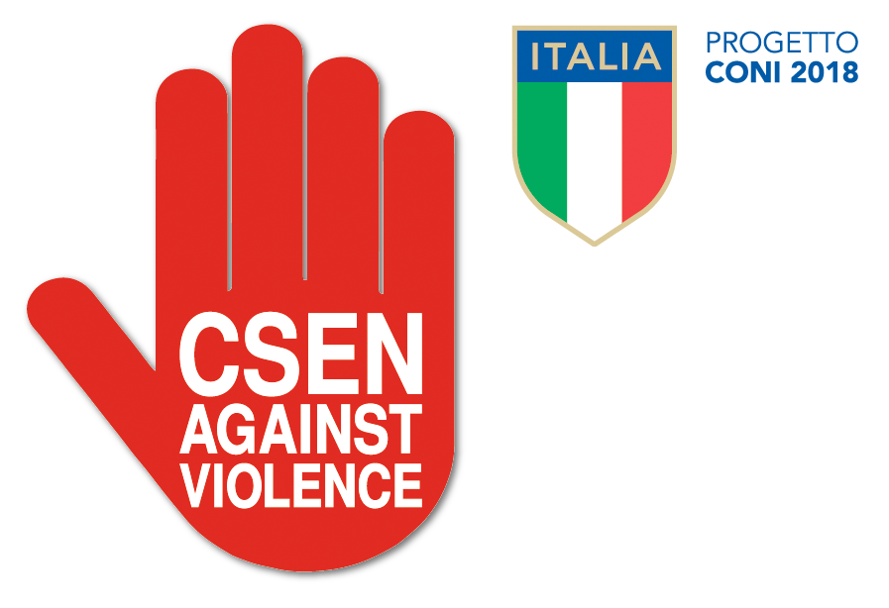

COMUNICATO STAMPA

Roma, 5 marzo 2018

CSEN AGAINST VIOLENCE – LO SPORT CONTRO LA VIOLENZA SULLE DONNE

Grazie al Progetto Coni 2018 prende il via l’iniziativa promossa dal Centro Spotivo Educativo Nazionale “Csen Against Violence – Lo sport contro la violenza sulle donne”, la campagna di comunicazione sociale che ha l’obiettivo di porre l’attenzione di atleti, tecnici e appassionati sportivi sull’importanza dello sport nella prevenzione di questo tipo di violenza.
Il progetto cerca di coinvolgere attivamente il mondo sportivo stimolando la riflessione, sia di chi pratica che di chi insegna, su come il ruolo educativo dello sport possa contribuire a ridurre gli stereotipi di genere, a rafforzare l’autostima delle atlete di ogni età e disciplina e a favorire il rispetto dell’altro, uomo o donna che sia.
La campagna “Csen Against Violence – Lo sport contro la violenza sulle donne” è presente sui social (Facebook e Instagram) con una pagina e un profilo dedicati e girerà l’Italia prendendo parte ad alcuni degli eventi nazionali Csen più rilevanti. In entrambi i casi proporrà una serie di cartoline che associano delle foto sportive a delle frasi significative indirizzate alle donne, agli sportivi e a tutti coloro che dicono “NO” alla violenza sulle donne. L’intento non è solo quello di chiedere loro di soffermarsi a pensare all’argomento, ma anche quello di lasciare un contributo personale, sia usando i social tramite l’ashtag #csenagainstviolence, che riconsegnando la “ricevuta di ritorno” distribuita insieme alla cartolina durante gli eventi nei quali il circuito sarà presente.
La prima tappa sarà quella della Fiera di Udine “FSB Show – Il Fitness, lo Sport ed il Benessere in Fiera”, prevista per il 10 e 11 marzo. Con l’occasione, il progetto verrà presentato in conferenza stampa venerdì 9, presso l’Hotel Astoria di Udine. Nei giorni successivi sarà presente con il suo stand all’interno del Padiglione CSEN Arti Marziali della Fiera.
La seconda tappa è prevista a Chianciano Terme il 6, 7 e 8 aprile per lo Stage Nazionale di Judo e discipline associate “Chianciano 2018”. Tra tra una lezione di Arti Marziali e l’altra verrà proposto anche un seminario sulla violenza sulle donne e l’importanza del ruolo educativo dello sport come fattore di prevenzione.
Il 28, 29, 30 Aprile e 1 Maggio il circuito scenderà in Calabria e sarà presente al Campionato Nazionale di Danza 2018 “Choreographic Team e Hip Hop”, che si terrà a Rossano Calabro. Le tappe successive del circuito sono in via di definizione.
“Il progetto è ambizioso perchè vuole coinvolgere attivamente la comunità degli sportivi, soprattutto quelli più giovani e abituati ad utilizzare i social, per farli riflettere su un argomento tanto delicato” ha affermato Andrea Bruni, Responsabile Nazionale dell’Ufficio Csen Progetti Nazionale, il ramo dell’Ente deputato a portare avanti l’iniziativa.
La campagna di comunicazione è realizzata in linea con la Convenzione del Consiglio d’Europa sulla prevenzione e la lotta contro la violenza nei confronti delle donne e la violenza domestica (Convenzione di Istambul), cornice all’interno della quale lo Csen, come primo Ente in Italia per numero di sportivi associati, ha deciso di assumere un ruolo di protagonista e rivolgersi alla sua comunità di sportivi amatoriali per fare la sua parte a favore della prevenzione di questa forma di violenza.
A sostegno del lavoro appena iniziato il Presidente Nazionale Csen Prof. Francesco Proietti ha affermato: “Il mondo sportivo può fare molto contro la violenza sulle donne e tutti coloro che ne fanno parte lo sanno bene, ma a volte è importante sottolinearlo e ribadirlo con forza anche all’esterno.”
L’iniziativa costituisce il Progetto CONI 2018 dal titolo “PROGETTO EMPATIA – Lo sport previene la violenza di genere” del circuito CSEN di Comunicazione Sociale.
Il progetto è patrocinato da Panathlon International – Distretto Italia, che ha sposato l’iniziativa in linea con i valori fondamentali dell’organizzazione.
Per saperne di più sul progetto:
Web: www.csenprogetti.it
Fb: Csen Against Violence
IG: Csen Against Violence
Mail: info@ufficioprogetti.it
Referente Ufficio Progetti Csen Nazionale: Andrea Bruni

